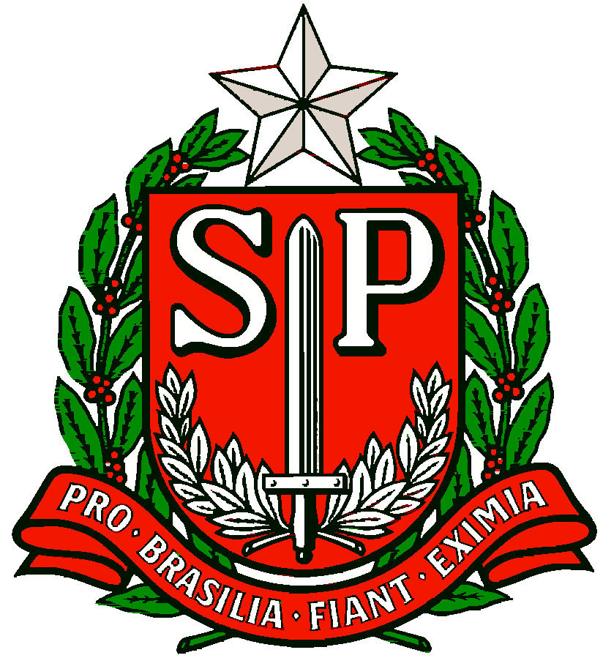 | GOVERNO DO ESTADO DE SÃO PAULO  SECRETARIA DE ESTADO DA EDUCAÇÃO  DIRETORIA DE ENSINO REGIÃO OSASCO  NÚCLEO PEDAGÓGICO

Osasco, 23 de janeiro de 2017.

Circular n.º 030/2017 – NPE

Srs. (as) Diretores (as)
Srs. (as) Professores Coordenadores

Assunto: Orientação Técnica - Acolhimento – Planejamento 2017.

A Sra. Dirigente de Ensino convoca nos termos da Resolução SE 61, de 06/06/2012, SE 104 de 28/12/2012, os Senhores Professores Coordenadores (as), para a Orientação Técnica - Acolhimento – Planejamento 2017 , conforme cronograma abaixo:

Local: Diretoria de Ensino Região Osasco – Auditório 1
Data: 25/01/2017
Horário: 12h30 às 17h

Orienta-se para este encontro a leitura dos documentos anexos à Circular nº 515/2016.

Visando o bom andamento do trabalho pedagógico para 2017, antecipadamente agradece e se coloca à disposição para esclarecimentos.

Atenciosamente.

Irene Machado Pantelidakis
RG 17594614
Dirigente Regional de Ensino

Responsáveis: Equipe NPE

